

《C#精彩编程200例》

光盘内容框架
本书附带光盘内容包括本书源码、基础视频、代码查错器与代码片段等。完整光盘内容框架如图1所示。
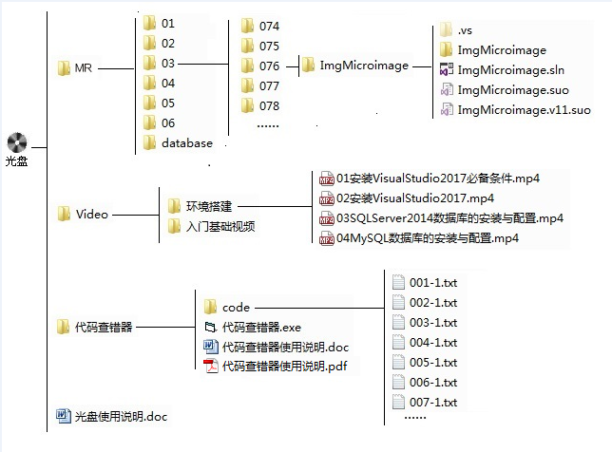
图1 光盘内容框架图

如何使用本书源程序

1．开发及运行环境
本书中的实例是在Windows 7下开发的，程序测试环境为Windows 7、Windows 8和Windows 10。用户在Windows 7、Windows 8和Windows 10下正确配置程序所需的运行环境后，可以使用本书中的实例。项目开发平台如下：
- 操作系统：Windows 7（SP1）以上。
- 开发环境：Visual Studio 2017 免费社区版。
- 开发语言：C#。
- 数据库：SQL Server 2014、Access。

2．用户名与密码
本书程序用户名和密码统一为：
用户名：mr
密 码：mrsoft

3．源程序使用方法
使用本书中源程序时，请将源程序文件夹下的所有文件拷贝到计算机硬盘上，并去掉所有文件的只读属性。

配置使用

1．附加SQL Server 2014数据库
本书部分实例使用了SQL Server 2014数据库，因此需要附加数据库，具体步骤如下：
（1）将“光盘\MR\Database”文件夹中的数据库文件.mdf和.ldf文件复制到SQL Server 2014安装路径下的“MSSQL12.MSSQLSERVER\MSSQL\DATA”目录下。
（2）进入SQL Server 2014的管理器，选中左侧“对象资源管理器”中的“数据库”节点，单击鼠标右键，在弹出的快捷菜单中选择“附加”命令，弹出“附加数据库”对话框，如图2所示。
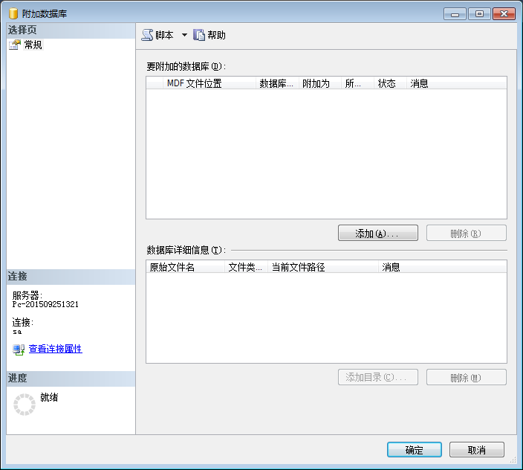
图2 “附加数据库”对话框
（3）单击“添加”按钮，在弹出的“定位数据库文件”对话框中选择数据库文件路径，如图3所示。
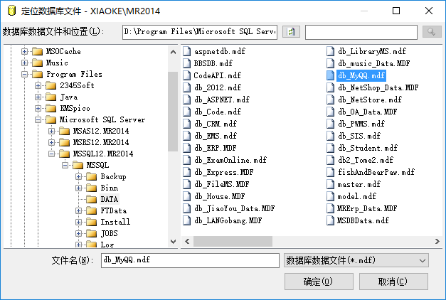
图3 “定位数据库文件”对话框
（4）依次单击“确定”按钮，完成数据库的附加操作。

2．使用Visual Studio 2017打开项目并运行
具体步骤如下：
（1）将“光盘\MR\”文件夹中的实例文件夹拷贝到本地硬盘上，并去掉文件夹的只读属性。
（2）打开实例文件夹，找到***.sln文件，双击打开：
①如果实例没有用到SQL Server 2014数据库，直接单击工具栏中的“启动”按钮，运行程序即可
②如果实例用到了SQL Server 2014数据库，在“解决方案资源管理器”中双击打开相应的代码文件，将代码中数据库连接字符串中的Data Source属性或者Server属性修改为本机的SQL Server 2014服务器名称，并且将数据库连接字符串中的User ID属性和Pwd属性分别修改为本机登录SQL Server 2014服务器的用户名和密码，然后保存所做的更改，如图4所示。最后单击工具栏中的“启动”按钮，重新运行程序即可。
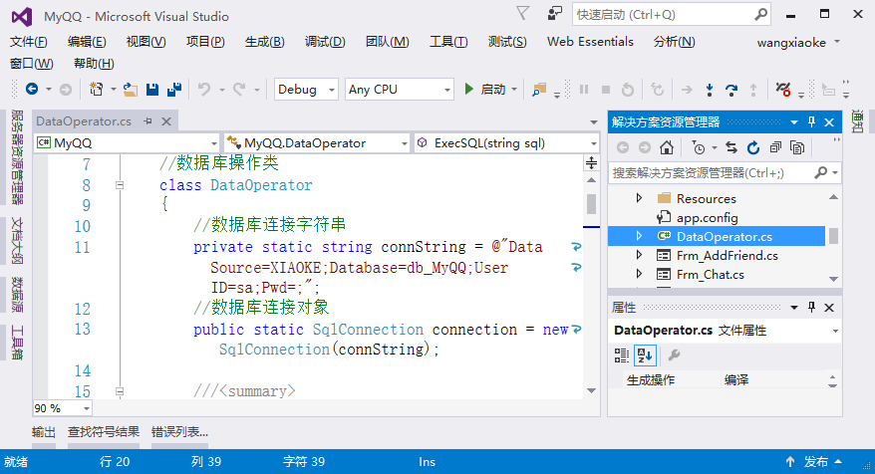
修改数据库连接字符串
图4 修改数据库连接字符串
声明：
尽管我们已经花费了巨大的精力，但是在个别字句上，可能仍存在错漏字、不统一的现象，但是不会影响到学习。有关本书的技术，我们诚挚地欢迎读者朋友和我们一起交流。
==================================================================

感谢读者朋友对明日科技的支持，如果您对图书中的讲解及光盘源码有任何问题，可以直接登录http://www.mingrisoft.com上的社区进行发贴，把您的问题详细的说明一下，我们的技术人员会在那里给您回复！

